**MINUTA EMPLEO**

1. Se observa que la Tasa de Desocupación Nacional, ha registrado un aumento de manera constante los últimos tres trimestres móviles. La cifra recientemente entregada por el INE sorprende a nuestra región al llegar al máximo valor desde que se aplica la actual medición del desempleo, desde el trimestre enero marzo del 2010, es decir la más alta de los últimos ocho años.
2. Con las cifras del último trimestre, la Región de Antofagasta es la región con la mayor Tasa de Desocupación del país. En el otro extremo, la región de Magallanes, con 2,7% es la región con la tasa de desocupación más baja del país, según de ve en el siguiente gráfico:



El análisis de las cifras **de nuestra región** indica en esta muestra que, el aumento de la tasa de desocupación se debe a que, respecto del trimestre móvil anterior, cae fuertemente el número de los Ocupados, se perdieron 3.243 puestos de trabajo. En este trimestre el aumento de la Fuerza de Trabajo fue muy leve, de tan sólo 817 personas, por tanto el aumento de la desocupación en este caso se debe principalmente a la disminución de la ocupación.

1. Al analizar el empleo según categorías, es posible apreciar como en los últimos años ha disminuido de manera importante el empleo asalariado, aunque en los últimos meses se ha recuperado manteniéndose en torno al 75% del total del empleo regional. El empleo por cuenta propia, que como ya sabemos se compone en parte de empleos precarios también ha tendido en los últimos meses a estabilizarse en torno a 19%.
2. **Datos por sector:**

|  |  |  |
| --- | --- | --- |
|  | **Sector Ocupados** | **Cesantes** |
| Agricultura y Pesca | 8.919 | 449 |
| Minería | 51.928 | 6.761 |
| Industrias | 17.578 | 2.999 |
| Electricidad, gas y Aire Acondicionado | 2.868 | 91 |
| Agua | 1.616 | 88 |
| Construcción | 23.036 | 2.407 |
| Comercio | 48.868 | 4.794 |
| Transporte y almacenamiento | 22.945 | 1.456 |
| Hoteles y restaurantes | 7.768 | 1.645 |
| Información y Comunicaciones | 2.848 | 1.143 |
| Intermediación financiera | 1.546 | 212 |
| Actividades inmobiliarias | 382 | 485 |
| Actividades profesionales, científicas y técnicas. | 6.143 | 1.290 |
| Actividades de servicios administrativos y de apoyo | 4.814 | 943 |
| Administración pública y defensa | 12.372 | 635 |
| Enseñanza | 23.441 | 326 |
| Servicios sociales y de salud | 13.878 | 1.299 |
| Actividades artísticas, de entretenimiento y recreativas | 3.455 | 514 |
| Otros servicios | 11.944 | 915 |
| Servicio doméstico | 5.872 | 1.094 |
| Tabla cámara de comercio Antofagasta | 272.221 | 29.546 |
|  |  |  |

**SITUACION LABORAL COMMUTADOS**

1. En el 2017, el total de trabajadores conmutantes en Antofagasta ascendió a aproximadamente 47.000 trabajadores, lo que representó cerca del 21% de la fuerza de trabajo de la región. Esta edición analiza la evolución de este fenómeno durante los últimos años, particularmente en el sector de la minería, el cual participó con el 41% de la conmutación de la región en el 2017. Así mismo, se identifican las regiones de donde provienen el mayor número de trabajadores conmutantes y las características educacionales de estos trabajadores.
2. El número de trabajadores residentes ocupados en Antofagasta ha aumentado desde el año 2010 hasta el año 2017. En el primer trimestre del 2018, esta cifra alcanzó un total de 271.326 Trabajadores residentes en la región. Por otra parte, el número de trabajadores conmutantes ocupados aumentó entre el año 2010 hasta la primera mitad del 2014. A partir del segundo semestre del 2014 hasta el año 2017, la tendencia ha sido decreciente. En el primer trimestre del 2018, esta cifra alcanzó un total de 44.296 trabajadores conmutantes en la región.

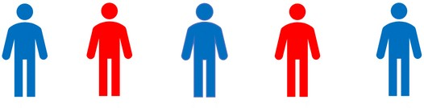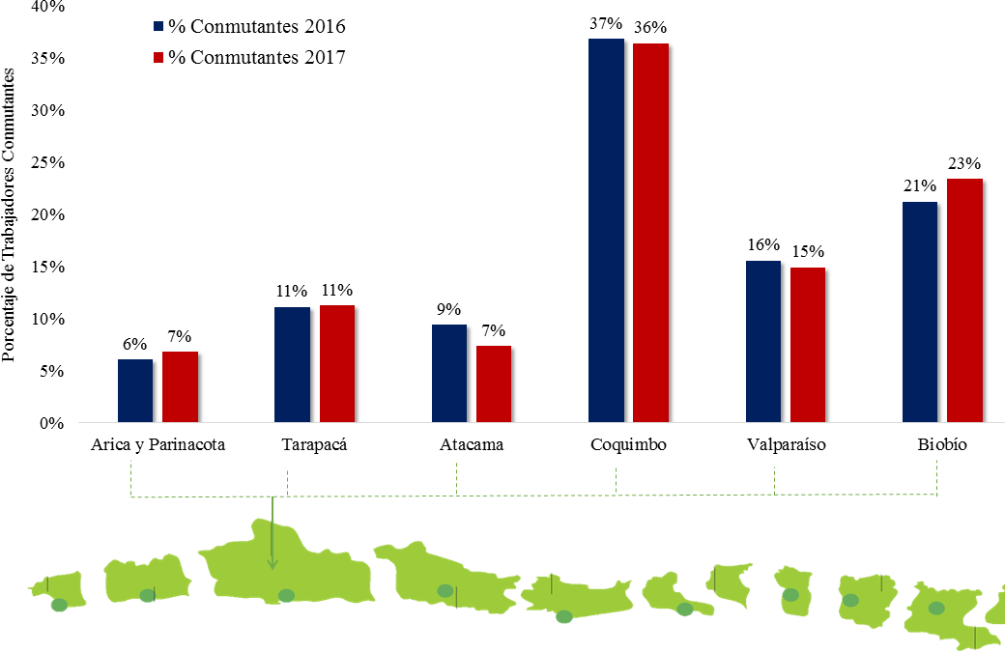

¿De dónde provienen los trabajadores conmutantes?

Trabajadores conmutantes de la región por ubicación de residencia, 2017

**Aproximadamente**

**2 de cada 5 trabajadores conmutantes proviene de la región de Coquimbo.**

**ENE, 2017**

**Fuente: Elaboración propia, ENE 2017. Solo se incluyen las regiones con coeficiente de**

**Variación menor a 25%.**

LA CONMUTACIÓN Y EL SECTOR MINERO



Para el primer trimestre del Durante ese mismo 2018*, el número de periodo, el número de

Trabajadores conmutantes trabajadores residentes del sector minero en la del sector región, disminuyó en minero aumentó en

13% 19%

*Comparativa con el primer trimestre del año 2017. ENE, 2017-2018



Los sectores de la Minería y Construcción concentran más del 60% del total de trabajadores conmutantes en la Región de Antofagasta

ENE, 2017

**ACTIVIDAD ECONOMICA REGIONAL**

* Antofagasta, Magallanes y O´Higgins lideraron el crecimiento económico en el primer trimestre de 2018.
* En el primer trimestre de 2018, la economía regional presentó una variación de **13,1%**, incidido, principalmente, por Minería. (base 2014)

**ANÁLISIS REGIÓN DE ANTOFAGASTA**

El INACER de la región de Antofagasta presentó un crecimiento de **13,1%**, respecto del mismo trimestre del año anterior, sien-do la expansión más acentuada en la serie base 2014.

El resultado se explicó debido a que tres sectores aumentaron su actividad durante el primer período del presente año, mientras que cinco sectores presentaron decrecimiento y los dos sectores restantes mostraron variación nula. El sector que anotó la mayor incidencia positiva en el resultado anual del indicador fue Minería, explicado, principalmente, por la Minería metálica siendo el cobre el producto más incidente. Otros sectores que influyeron en el crecimiento anual del INACER fueron: Electricidad, Gas y Agua; y Comercio, Restaurantes y Hoteles, en el primero, se debió al impulso del subsector Electricidad, mientras que para el segundo, la mayor incidencia se registró en el subsector Comer-cio.

Por el contrario, los tres sectores que presentaron incidencias negativas más altas en la actividad económica fueron: Servicios Financieros y Empresariales; Pesca e Industria Manufacturera. (Para el primer caso, Servicios empresariales presentó la mayor incidencia negativa, seguido de Seguros, mientras que, para Pesca, tres de los cuatro subsectores presentaron incidencia negativa, siendo el subsector Industrial donde se anotó la mayor incidencia a la baja. Para el caso de Industria Manufacturera, los dos subsectores con mayor incidencia negativa fueron: Industria pes-quera; y Fabricación de cemento, cal y yeso.)

POR SECTOR

**Minería** registró la mayor incidencia positiva para la presente coyuntura, explicada, principalmente, por la Minería metálica, especialmente por la sub-actividad de extracción y procesamiento de cobre, en el cual destaca principalmente la mayor producción de cobre. El metal rojo presentó el tercer trimestre consecutivo con niveles de producción crecientes, y para este último período, se explica debido a una baja base de comparación, a raíz de una importante huelga ocurrida entre febrero y marzo de 2017. En la misma sub-actividad, la producción de oro, plata y ácido sulfúrico también pre-sentaron crecimientos, mientras que molibdeno fue el único producto que presentó contracción en la subactividad. El subsector Minería no metálica también exhibió un crecimiento respecto a igual trimestre del año anterior, al igual que los dos trimestres anteriores. El alza en este trimestre se debió a la mayor producción de carbonato de litio, caliche y caliza, mientras que la producción de ulexita y pumicita consignaron disminución sin revertir el resultado final del subsector.

El sector **Electricidad, Gas y Agua** iniciaron el año con un crecimiento en su actividad, al igual que lo estimado en las dos coyunturas precedentes, posicionándose como el segundo sector con mayor incidencia positiva. En el primer período del año, los subsectores que incidieron positivamente fueron Electricidad y Gas. Para el primer caso, se debió a la mayor generación eléctrica, mientras que la distribución eléctrica presentó contracción en su actividad. En el subsector Gas, el crecimiento se explicó principalmente, por una mayor regasificación de gas natural licuado. Por otro lado, el subsector Agua disminuyó respecto al mismo período del año anterior, debido al desempeño negativo de la distribución de agua potable, al comparar con el mismo trimestre del año anterior.

El sector **Comercio, Restaurantes** y **Hoteles** registró la tercera mayor incidencia positiva en el INACER. Los dos subsectores que lo componen anotaron crecimientos en su actividad económica, siendo el más incidente el subsector Comercio, el cual comenzó el año con variación positiva, acumulando cinco períodos con crecimiento. Para el período de análisis, el crecimiento es explicado por el comportamiento favorable de los tres sub-actividades, siendo el comercio mayorista donde se presentó la mayor incidencia positiva. Por otra parte, el subsector Restaurantes y hoteles empezaron el año con un alza en su actividad económica, después de cuatro trimestres consecutivos con variaciones negativas, explicado por el mayor dinamismo en restaurantes, mientras que los ingresos operacionales en hoteles registraron una baja.

El sector **Servicios de Vivienda**, registró una baja expansión, producto del leve aumento en el stock de viviendas terminadas.

Por otro lado, los sectores que incidieron negativa-mente en el INACER fueron: Servicios Financieros y Empresariales; Pesca; Industria Manufacturera; Construcción; Servicios Sociales, Personales y Comunales y Transporte, Información y Comunicaciones, ordena-dos de mayor a menor incidencia negativa.

**Servicios Financieros** y **Empresariales** experimentó la mayor incidencia negativa al INACER, anotando un decrecimiento con respecto al mismo trimestre año anterior, debido al aporte negativo de los subsectores Servicios empresariales y Seguros. Por el contrario, los subsectores Servicios inmobiliarios, Intermediación financiera y Actividades auxiliares financieras tuvieron un dinamismo positivo en el resultado.

El sector **Pesca** anotó la segunda mayor incidencia negativa en el INACER. El subsector Industrial registró un decrecimiento debido, principalmente, a la menor captura de las especies caballa y jurel. Los subsectores Artesanal y Algas también presentaron incidencia negativa, influenciado, principalmente, por la menor captura de anchoveta y pulpo en el artesanal y por la baja recolección de las especies huiro negro, huiro palo y huiro en el subsector de Algas.

El sector **Industria Manufacturera** empezó el año 2018 registrando la tercera mayor incidencia negativa en el INACER, al igual que lo anotado en los nueve períodos precedentes. Para la actual coyuntura, los principales subsectores que incidieron en el decrecimiento del sector fueron: Industria pesquera; Fabricación de cemento, cal y yeso; y Fabricación de otros productos minerales no metálicos n.c.p. Por otro lado, los principales subsectores que incidieron en forma positiva fueron: Fabricación de vehículos automotores; Fundición de metales no ferrosos; y Fabricación de maquinaria para la explotación de minas y canteras y para obras de construcción.

DATOS PRENSA

* Chadwick en Antofagasta: Reactivaremos el pleno empleo como lo hicimos en el primer gobierno. <https://www.cooperativa.cl/noticias/pais/trabajo/chadwick-en-antofagasta-reactivaremos-el-pleno-empleo-como-lo-hicimos/2018-06-07/164939.html>
* <http://www.elmostrador.cl/mercados/2017/12/07/los-600-mil-empleos-de-sebastian-pinera-algo-no-calza/>
* <https://www.redimin.cl/presidente-pinera-antofagasta-es-un-candidato-muy-fuerte-para-tener-el-centro-tecnologico-del-litio/>
* <http://www.timeline.cl/2018/04/subsecretario-arab-y-una-politica-sin-agenda-laboral-en-antofagasta/>

CONCLUSIONES

* El gobierno regional no tiene un plan informado sobre situación de desempleo regional.
* El gobierno central (Piñera), no ha establecido lineamiento, ni acciones sobre situación de desempleo regional.